Социально значимый проект
«МЫ ЗДОРОВЬЮ СКАЖЕМ – ДА!»

(средняя группа)
Выполнила:
воспитатель Ознобихина С.И.

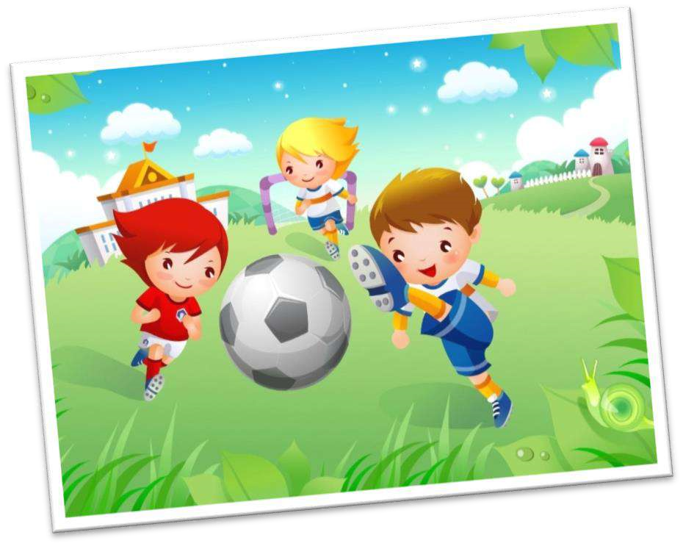

ПАСПОРТ ПРОЕКТА:
Тема: «Мы здоровью скажем - ДА!»
Вид проекта: социально значимый
Участники проекта: дети средней группы, воспитатель, родители воспитанников
Срок проекта: краткосрочный – июнь- 1 (один) месяц
АКТУАЛЬНОСТЬ:
Здоровье — это не только отсутствие болезней, это состояние оптимальной работоспособности, творческой отдачи, эмоционального тонуса, того, что создает фундамент будущего благополучия личности. Забота о здоровье ребенка и взрослого человека, стала занимать во всем мире
приоритетные позиции, поскольку любой стране нужны личности творческие, гармонично развитые, активные и здоровые.
Современное состояние общества, высочайшие темпы его развития представляют все новые, более высокие требования к человеку и его здоровью. Значение культа здоровья значительно возрастает. Еще В.А.Сухомлинский писал: «Я не боюсь еще и еще повторить: забота о здоровье – это важнейший труд воспитателей. От жизнерадостности, бодрости детей зависит их духовная жизнь, мировоззрение, умственное развитие, прочность знаний, вера в свои силы».
Стандарты образования обязывают педагогов более тщательно и активно участвовать в области здоровьесбережения детей, то родители воспитанников ДОУ часто игнорируют советы воспитателей, предпочитая более легкий путь в этом направлении. Формирование же отношения ребенка к здоровому образу жизни немыслимо без активного участия в этом процессе не только педагогов, но и непосредственного участия родителей.
Потребность в здоровом образе жизни необходимо формировать с раннего детства, когда организм пластичен и легко поддается воздействиям окружающей среды. При профессиональном подходе к вопросам здоровьесбережения у каждого ребенка укрепляется желание быть здоровым, вырасти красивым, активным, уметь обслужить и вести себя так, чтобы не причинить вреда себе и другим. С помощью взрослого ребенок осознает: для того, чтобы быть здоровым, нужно ежедневно выполнять физические упражнения, закаляться, делать зарядку, соблюдать режим дня, есть здоровую пищу, следить за чистотой помещения, а также соблюдать правила гигиены.
Лето - самое благоприятное время для укрепления здоровья детей и привития культурно-гигиенических навыков. В летний период дети проводят больше времени на воздухе, чем в помещении. Постоянное пребывание детей на свежем воздухе, дает ребенку значительный физический и эмоциональный запас сил и энергии для успешного полноценного развития и повышения иммунитета.

Я разработала этот проект с целью сохранения и укрепления здоровья детей в летний период, формирования у них привычки к здоровому образу жизни, заострить внимание родителей на особенностях охраны и укрепление здоровья.

Проблема: у детей не сформированы основы здорового образа жизни, не до конца сформированы культурно – гигиенические навыки (навыки опрятности и самообслуживания).
Обоснование проблемы:
- Родители недостаточно уделяют внимание физическому развитию детей (охрана и укрепление здоровья), воспитанию культурно-гигиенических навыков у детей.
- Недостаточно знаний у детей о культурно-гигиенических навыках, о здоровом образе жизни.
Цель: оздоровление детей, формирование основ здорового образа жизни и культурно – гигиенических навыков у детей младшего дошкольного возраста.
Задачи:
1.Сохранять и укреплять физического и психического здоровья детей, предупреждение заболеваемости и травматизма.
- Формировать у детей представлений о здоровом образе жизни.
- Воспитывать культурно-гигиенических навыков, формирование представлений о правилах личной гигиены.
- Развивать самостоятельности, инициативности, любознательности и познавательной активности дошкольников.
- Активизировать словарь: здоровье, здоровый образ жизни, зарядка, физкультура, правила, личная гигиена.
6.Укрепить связи между детским садом и семьёй, изменить позицию родителей в отношении своего здоровья и здоровья детей. Ожидаемые результаты:
1.У детей сформированы первоначальные знания о здоровом образе жизни. Заинтересованность детей темой.
2.Сформированы культурно-гигиенические навыки, знают элементарные правила личной гигиены.
3.Дети самостоятельно проявляют инициативу: рассматривают иллюстрации, участвуют в беседах, задают вопросы; проявляют творчество, активность и детальность в работе.
4.Активизирован и обогащен словарный запас детей по теме.
5.С удовольствием рисуют, лепят, играют в разные игры.
6.Участие в совместной деятельности родителей.

Здоровьесберегающие технологии: дыхательная гимнастика, артикуляционная гимнастика, гимнастика для глаз, физкультминутки и динамические паузы, пальчиковая гимнастика, самомассаж, музыкальноритмические занятия.
Технологии обучения здоровому образу жизни: физкультурные занятия, утренняя гимнастика.
Продукт проектной деятельности: Оформление участка к летнему оздоровительному периоду. Создание картотек различных гимнастик, подвижных игр.
Оборудование проекта: атрибуты к сюжетно – ролевым играм, муляжи овощей и фруктов, дидактическая кукла, сюжетные картинки по теме, маски для подвижных игр, книжки для чтения и рассматривания по теме.
ЭТАПЫ РЕАЛИЗАЦИИ ПРОЕКТА:
- этап. Организационный.
Анализ проблемы: что уже есть и что нужно сделать; подбор методической, справочной, энциклопедической и художественной литературы по выбранной тематике проекта; подбор необходимого оборудования и пособий для практического обогащения проекта, целенаправленности, систематизации воспитательно-образовательного процесса. Определение задач воспитательно-образовательной работы; планирование видов деятельности.
- этап. Реализация проекта.
Виды деятельности, с помощью которых реализуется проект:
1. Работа с детьми:
Оздоровительные мероприятия (ежедневно в режимные моменты):
- Утренняя гимнастика на свежем воздухе;
- - Динамические паузы/физминутки;
- Дыхательная гимнастика;
- Пальчиковая гимнастика (с предметами) с проговариванием стихотворных форм; ;
-Самостоятельная двигательная деятельность.
Закаливающие мероприятия (ежедневно)
- Солнечные и воздушные ванны;
- Хождение босиком по мокрому и сухому песку, траве, асфальту; - Самомассаж стоп и рук.
Профилактические мероприятия
- Облегчённая одежда в помещении и на улице;
- Профилактика плоскостопия (хождение по ребристым дорожкам и др.);
- Сюжетно-ролевые игры «Семья», «Больница», «Доктор Айболит»,
«Собираемся на прогулку», «Игрушки у врача», «Парикмахерская» и другие;
-Дидактические игры и упражнения, направленные на привитие культурно гигиенических навыков, здорового образа жизни: «Оденем куклу на прогулку», «Уложим куклу спать», «Купание куклы», «Накормим куклу», «Водичка, водичка », «Вымой руки», «Умывалочка», «Делаем причёску» и другие.
- Гимнастика для глаз;
- Беседы с детьми «Разговор о правильном питании», «Мой организм»;,
«Витамины я люблю, быть здоровым я хочу», «Друзья Мойдодыра»,
«Чистые ладошки». ;
- Чтение художественной литературы -К.Чуковский «Айболит», «Мойдодыр», «Федорино горе»; Сергей Михалков «Про девочку, которая плохо кушала», «Прогулка»; русской народной сказки «Про непослушные ручки и ножки», потешек, стихотворений
- Рассматривание материала по теме «Здоровый образ жизни», «Предметы личной гигиены», «Если хочешь быть здоров», «Вредные привычки», «Как правильно пользоваться предметами личной гигиены»;
- Подвижные игры «Поймай комара», «Мыши и кот», «Найди свой цвет»,
«Наседка и цыплята», «Попади в круг», «Найди свое место» и другие;
- Артикуляционная гимнастика;
- Продуктивные виды деятельности: лепка «Витамины на тарелочке», рисование «Любимые фрукты и овощи».
- Приготовление фруктового салата.
2. Работа с родителями:
- Консультация «О летнем отдыхе детей», «Культура здорового образа жизни в семье и детском саду», «Подвижная игра - как средство предупреждения плоскостопия».
- Папка – передвижка «Режим дня – это важно»;
- Беседы с родителями по профилактике заболеваемости в летний период.
- памятка для родителей «Правила мытья рук», «Профилактика кишечных инфекций», «Овощи и фрукты», «Этот полезный самомассаж»;
- Советы родителям по формированию культурно-гигиенических навыков, по проведению утренней гимнастики, по организации двигательной активности, по организации правильного питания;
- Рекомендации «Примерные рекомендации по закаливанию детей», по здоровому образу жизни.

- III этап. Заключительный.
- Совместный праздник родителей и детей «Ароматное варенье из фруктов и ягод»
- Совместное спортивно – физкультурное мероприятие родителей и детей.
- Памятки для родителей «Фрукты и овощи»

В ходе проведения проекта были получены следующие результаты:
- У детей средней группы появился интерес и желание выполнять различные упражнения.
- Дети с удовольствием принимают воздушные ванны, ходят босиком по коврикам-массажерам, испытывая при этом удовольствие, играют с водой.
- Дети самостоятельно проявляют инициативу к движению: бегают, прыгают, играют с мячом, ползают, лазают не только в группе, но и на улице.
- Снизились показатели заболеваемости детей.
Воспитательная ценность проекта:
1. У детей значительно повысился интерес и желание заниматься гимнастикой, физкультурой, принимать участие в закаливающих процедурах.
Познавательная ценность проекта:
1.У детей повысились знания о значимости образа жизни. 2. Расширилось представление о закаливающих мероприятиях.

